Trường: THCS Tùng Thiện Vương
Tuần lễ từ ngày 26/04 đến ngày 02/05/2020
CHỦ ĐỀ:

TIẾT 1: KINH TẾ, VĂN HÓA THẾ KỈ XVI - XVIII
KINH TẾ
I. MỤC TIÊU BÀI HỌC:
1. Kiến thức:
- Sự khác nhau về kinh tế nông nghiệp ở Đàng Trong và Đàng Ngoài. Nguyên nhân dẫn đến sự khác nhau đó.
- Mặc dù chiến tranh phong kiến thường xuyên xảy ra và kéo dài nhưng kinh tế vẫn có những bước tiến bộ đáng kể đặc biệt là Đàng Trong.
2. Thái độ:
- Giáo dục ý thức nhận rõ tiềm năng kinh tế đất nước, tinh thần lao động cầu cù, sáng tạo của nông dân, thợ thủ công nước ta thời bấy giờ.
3. Kĩ năng:
- Biết xác định các địa danh trên bản đồ Việt Nam: các làng nghề thủ công nổi tiếng, các đô thị quan trọng ở Đàng Trong và Đàng Ngoài.
- Quản lí chi tiêu: Tiền tệ và sự phát triển.
II. NỘI DUNG BÀI HỌC:
1. Kiểm tra kiến thức cũ:
- Trình bày một số nét chính về tình hình kinh tế của nước Đại Việt thời Lê sơ?
a. Nông nghiệp
- Giải quyết ruộng đất.
- Thực hiện phép quân điền.
- Khuyến khích bảo vệ sản xuất.
b. Công thương nghiệp
- Thủ công nghiệp:
+ Phát triển nhiều ngành thủ công ở làng xã, kinh đô Thăng Long.
+ Các công xưởng do nhà nước quản lí được quan tâm.
- Thương nghiệp:
+ Trong nước: Chợ phát triển.
+ Ngoài nước: Buôn bán với nước ngoài được duy trì.
- Em có nhận xét gì về tình hình giáo dục, thi cử thời Lê sơ?
+ Quy cũ chặt chẽ.
+ Đào tạo được nhiều quan lại trung thành, phát hiện nhiều nhân tài đóng góp cho đất nước.

2. Các hoạt động học tập:

GV HƯỚNG DẪN HS | HS TÌM HIỂU VÀ  HỌC TẬP | NỘI DUNG BÀI GHI (HS ghi chép vào tập)
Hoạt động 1: Tìm hiểu về kinh tế  Tình hình sản xuất nông nghiệp ở Đàng Ngoài như thế nào?  Nguyên nhân nào dẫn đến tình trạng đó?  Cường hào đem cầm bán ruộng công đã ảnh hưởng đến sản xuất nông nghiệp và đời sống nông dân như thế nào?  Ở Đàng Trong Chúa Nguyễn đã làm gì để phát triển nông nghiệp?  Nhằm mục đích gì?  Chúa Nguyễn có biện pháp gì để khuyến khích khai hoang?  Kết quả của chính sách đó?  Chúa Nguyễn đã làm gì để mở rộng đất đai, xây dựng cát cứ?  Năm 1698, Nguyễn Hữu Cảnh vào kinh lí phía nam, đặt phủ Gia Định. Tiếp đó, vùng đất Mĩ Tho, Hà Tiên cũng được sáp nhập vào phủ này. Đến giữa thế kỉ XVIII, vùng đồng bằng sông Cửu Long có thêm nhiều thôn xã mới.  Phủ Gia Định gồm có mấy dinh?  Thuộc những tỉnh nào hiện nay?  Yêu cầu HS chỉ trên bản đồ Việt Nam ngày nay vị trí các địa danh nói trên. | Tìm hiểu câu trả lời dựa vào SGK/109-110  - Xung đột giữa các tập đoàn phong kiến.  - Cường hào bao chiếm ruộng đất công.  - Tô thuế, bệnh dịch nặng nề, nạn tham ô quan lại hoành hành.  - Ruộng đất bỏ hoang.  Nông dân không có ruộng cày cấy nên:  - Mất mùa, đói kém xảy ra dồn dập. Nghiêm trọng nhất là vùng Sơn Nam (Hà Đông, Hà Nam, Nam Định, Thái Bình, Ninh Bình, Hưng Yên…) và vùng Thanh-Nghệ.  - Nông dân phải bỏ làng phiêu bạt đi nơi khác.  Chúa Nguyễn ra sức khai thác vùng Thuận Quảng để củng cố xây dựng cát cứ  → làm giàu kinh tế để chống lại họ Trịnh.  Trả lời dựa vào SGK/110  Tìm câu trả lời  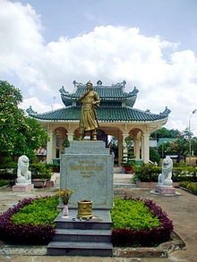  Nguyễn Hữu Cảnh  Phủ Gia Định gồm hai dinh:  - Dinh Trấn Biên: Đồng Nai, Bà Rịa-Vũng Tàu, Bình Dương, Bình Phước - - Dinh Phiên Trấn: Thành phố Hồ Chí Minh, Long An, Tây Ninh.  Xác định trên bản đồ | I. Kinh tế  1. Nông nghiệp  - Đàng ngoài:  + Sản xuất nông nghiệp bị phá hoại nghiêm trọng.  + Đời sống nhân dân đói khổ.  - Đàng Trong:  + Khuyến khích khai hoang.  + Đặt phủ Gia Định, lập làng, ấp mới.  => Sản xuất nông nghiệp phát triển, diện tích được mở rộng, nhều xóm làng mới ra đời.
Hoạt động 2: Tìm hiểu về sự phát triển nghề thủ công và buôn bán.  Em hãy kể tên những làng thủ công nổi tiếng ở nước ta thời xưa và hiện nay mà em biết?  Hãy điền vào chỗ trống để hoàn chỉnh các làng nghề nổi tiếng và đô thị lớn ở nước ta trong thế kỉ XVI – XVIII?  Làng Nghề  Thổ Hà  Dệt  Rèn sắt  Quảng Nam  Sưu tầm một số tranh ảnh về các làng nghề thủ công?  Hai nghề thủ công tiêu biểu nhất thời bấy giờ là gốm Bát Tràng và đường: Gốm Bát Tràng rất được ưa chuộng, nên có câu  “Ước gì anh lấy được nàng  Để anh mua gạch Bát Tràng về xây”.  Nhiều lái buôn phương Tây khen đường của nước ta “tốt nhất trong khu vực”, “là mặt hàng bán rất chạy, đường rất trắng và mịn hạt, đường phèn thì tinh khiết, trong suốt”  GV hướng dẫn HS quan sát hình 51 SGK và rút ra nhận xét:  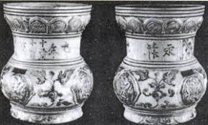  Hai chiến bình gốm Bát Tràng rất đẹp: men trắng, ngà, hình khối và đường nét hài hòa cân đối. Đây là một trong những sản phẩm được người nước ngoài rất thích.  Hoạt động thương nghiệp phát triển như thế nào?  Đàng Ngoài Đàng Trong  Đô thị  Xuất hiện nhiều chợ, phố xá và các đô thị. Ngoài Thăng Long (Kẻ Chợ) với 36 phố phường, ở Đàng Ngoài có Phố Hiến (Hưng Yên). Bấy giờ có câu: “Thứ nhất Kinh Kì, thứ nhì Phố Hiến”. Ở Đàng Trong có Thanh Hà (Thừa Thiên-Huế), Hội An (Quảng Nam), Gia Định (Thành phố Hồ Chí Minh).  Việc buôn bán với nước ngoài phát triển như thế nào?  GV hướng dẫn HS quan sát hình 52 SGK và rút ra nhận xét:  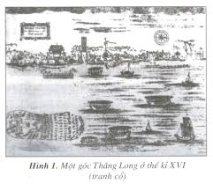  Chúa Trịnh, chúa Nguyễn có thái độ như thế nào trong việc buôn bán với người nước ngoài?  Vì sao đến giai đoạn sau, chính quyền Trịnh-Nguyễn chủ trương hạn chế ngoại thương?  Quan sát tranh thương cảng Hội An. Tại sao Hội An trở thành thành phố cảng lớn nhất ở Đàng Trong?  https://youtu.be/hbSG6NpqPm0  . | Tìm hiểu SGK/110-111  Sưu tầm  Đọc SGK/112  Trong thế kỉ XVII, nhiều thương nhân châu Á (Trung Quốc, Nhật Bản, Ấn Độ, Đông Nam Á) và châu Âu (Bồ Đào Nha, Tây Ban Nha, Hà Lan, Anh, Pháp) đến Phố Hiến, Hội An buôn bán tấp nập. Họ mở cửa hàng bán len dạ, đồ pha lê… và mua tơ tằm, đường, trầm hương, ngà voi…  Phố xá đông đúc, tấp nập, nhộn nhịp, thuyền bè qua lại đông đúc, thuận lợi và rất gần bờ Hoạt động buôn bán rất phát triển.  Chúa Trịnh, chúa Nguyễn cho họ vào buôn bán để nhờ họ mua vũ khí. Nhưng về sau, các chúa thi hành chính sách hạn chế ngoại thương.  Học sinh trả lời dựa vào SGK  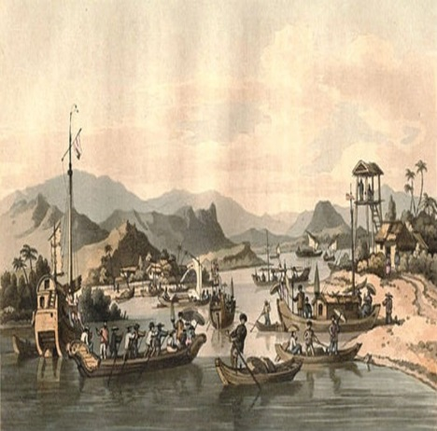 | 2. Sự pháp triển nghề thủ công và buôn bán.  - Thủ công nghiệp  + Xuất hiện nhiều làng thủ công nổi tiếng: gốm Thổ Hà (Bắc Giang), Bát Tràng (Hà Nội), dệt La Khê (Hà Nội),….  - Thương nghiệp:  + Xuất hiện nhiều chợ, phố xá, các đô thị: ngoài Thăng Long còn có Phố Hiến, Thanh Hà, Hội An, Gia Định (Thành phố Hồ Chí Minh ngày nay).  + Buôn bán trong nước phát triển.  + Ngoại thương dần dần bị hạn chế.

Kết luận: Mặc dù tình hình đất nước không ổn định, chia cắt kéo dài nhưng nền kinh tế nông nghiệp Đàng Trong có nhiều chuyển biến tích cực so với Đàng Ngoài. Bên cạnh đó thủ công nghiệp và thương nghiệp phát triển với sự xuất hiện các đô thị lớn: Thăng Long, Hội An, Phố Hiến, nhưng từ nửa sau thế kỉ XVIII, các thành thị suy tàn dần.

TIẾT 2: KINH TẾ, VĂN HÓA THẾ KỈ XVI – XVIII

VĂN HÓA

I. MỤC TIÊU BÀI HỌC:
1. Kiến thức:
- Tuy Nho giáo vẫn được chính quyền phong kiến đề cao nhưng nhân dân trong làng xã luôn bảo tồn và phát huy nếp sống văn hóa truyền thống của dân tộc.
- Đạo Thiên chúa được truyền bá vào nước ta đồng thời với việc thương nhân Châu Âu đến nước ta tìm nguồn lợi và tài nguyên. Chữ Quốc ngữ ra đời xuất phát từ nhu cầu truyền đạo của các giáo sĩ.
2. Thái độ:
- Hiểu được truyền thống văn hóa của dân tộc luôn phát triển trong bất kỳ hòan cảnh nào?
- Bồi dưỡng ý thức bảo vệ truyền thống văn hóa của dân tộc.
3. Kĩ năng:
- Mô tả một lễ hội hoặc một vài trò chơi tiêu biểu trong lễ hội của địa phương mình.
II. NỘI DUNG BÀI HỌC:
1. Kiểm tra kiến thức cũ:
- Trình bày một số nét chính về tình hình kinh tế của nước Đại Việt thời Lê sơ?
- Em có nhận xét gì về tình hình giáo dục, thi cử thời Lê sơ?
2. Các hoạt động học tập:

GV HƯỚNG DẪN HS | HS TÌM HIỂU VÀ  HỌC TẬP | NỘI DUNG BÀI GHI (HS ghi chép vào tập)
Hoạt động 1: Tìm hiểu về những thành tựu văn hóa tiêu biểu  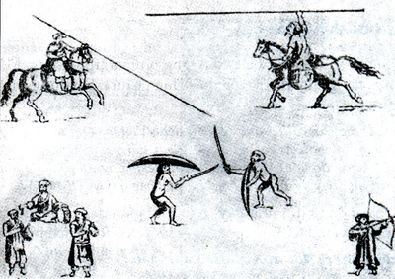  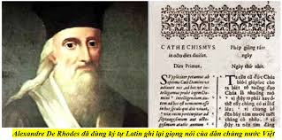  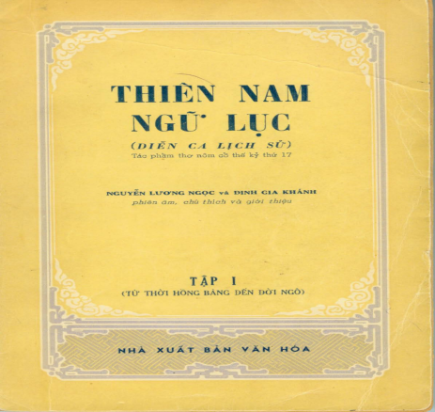  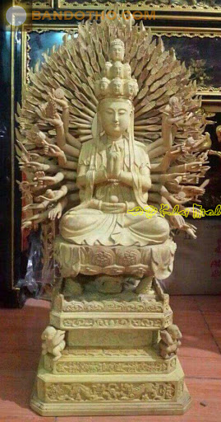  https://youtu.be/QDvHW5j1YB4 | Đọc SGK/trang 113-116 và hoàn thành bảng:  Lĩnh vực Thành tựu | II. Văn hóa  Lĩnh vực Thành tựu  1.Tôn giáo - Nho giáo: vẫn duy trì, phổ biến. - Phật giáo, đạo giáo phát triển - Cuối thế kỷ XVI. Xuất hiện Đạo Thiên Chúa.  2. Sự ra đời chữ quốc ngữ. Thế kỉ XVII, một số giáo sĩ phương tây dùng chữ cái Latinh ghi âm tiếng Việt.  3. Văn học và nghệ thuật dân gian - Văn học: + Văn học chữ Nôm phát triển + Tiêu biểu Nguyễn Bỉnh Khiêm, Đào Duy Từ. - Văn học dân gian phát triển với nhiều thể loại phong phú. - Nghệ thuật điêu khắc + Điêu khắc gỗ + Phật bà Quan Âm -Nghệ thuật sân khấu: chèo, tuồng …
Kết luận: Thế kỉ XVI-XVIII, tôn giáo có sự phát triển đa dạng. Văn học, nghệ thuật dân gian đạt được nhiều thành tựu rực rỡ.
III. BÀI TẬP HỌC SINH CẦN THỰC HIỆN:
Câu 1: Ở Đàng Ngoài, bọn cường hào đem cầm bán ruộng công đã làm cho đời sống của người nông dân như thế nào?
A. Người nông dân mất đất, đói khổ, bỏ làng phiêu bạt
B. Người nông dân phải chuyển làm nghề thủ công
C. Người nông dân phải chuyển làm nghề thương nhân
D. Người nông dân phải khai hoang, lập ấp mới
Câu 2: Ở Đàng Ngoài khi chưa diễn ra cuộc chiến tranh Nam - Bắc Triều đời sống nhân dân như thế nào?
A. Đói khổ, bần cùng
B. Vẫn còn thiếu thốn
C. Nhà nhà no đủ
D. Tất cả đều đúng
Câu 3: Bát Tràng là làng nghề chuyên sản xuất mặt hàng gì?

A. Gốm
B. Dệt vải
C. Giấy
D. Tranh
Câu 4: Đâu là phố cảng lớn nhất Đàng Trong vào thế kỉ XVI-XVIII?
- Phố Hiến.

Hội An.
- Vân Đồn.
- Cả A, B, C đúng
Câu 5: Nguyễn Hữu Cảnh vào kinh lý phía nam, đặt phủ Gia Định vào năm nào?
A. Năm 1776
B. Năm 1771
C. Năm 1689
D. Năm 1698
Câu 6: Sau khi đặt phủ Gia Định, Nguyễn Hữu Cảnh cho sát nhập vùng đất nào ở phía nam vào phủ này?
A. Mĩ Tho, Hà Tiên
B. Rạch Giá, Cà Mau
C. Long An, Tiền Giang
D. Bến Tre, Đồng Tháp
Câu 7: Đồng Nai, Bà Rịa – Vũng Tàu ngày nay, trước đây thuộc dinh nào của phủ Gia Định?
A. Dinh Trấn Biên
B. Dinh Phiên Trấn
C. Dinh Trấn Quốc
D. Tất cả các dinh trên
Câu 8: Biểu hiện nào chứng tỏ buôn bán nước ta phát triển mạnh ở miền xuôi trong các thế kỉ XVI đến XVII?
A. Nhiều phường hội được thành lập
B. Chợ làng, chợ huyện, chợ phủ mọc lên khắp nơi
C. Thương nhân nước ngoài đến buôn bán lâu dài
D. Nhà nước đóng nhiều thuyền để thuận tiện buôn bán
Câu 9: Nguyên nhân hình thành một tầng lớp địa chủ lớn, chiếm nhiều ruộng đất ở Đàng Trong?
A. Nông nghiệp Đàng Trong phát triển, điều kiện tự nhiên thuận lợi
B. Chúa Nguyễn có chính sách di dân khẩn hoang
C. Khuyến khích dân lưu vong trở về làm ăn
D. Thủ công nghiệp phát triển
Câu 10: Nhờ đâu nông nghiệp ở Đàng Trong phát triển mạnh mẽ vào thế kỉ XVII – XVIII?
A. Nhờ khuyến khích nông dân sản xuất tại chỗ
B. Nhờ việc giảm tô, thuế
C. Nhờ khai hoang mở rộng diện tích nông nghiệp
D. Nhờ khai hoang và điều kiện tự nhiên thuận lợi
Câu 11: Kẻ Chợ còn có tên gọi là gì?
A. Thăng Long
B. Phố Hiến
C. Hội An
D. Thuận Hóa
Câu 12: Kể tên, một số đô thị ở Đàng Trong thế kỉ XVI-XVIII?
A. Thăng Long, Phố Hiến, Hội An
B. Thanh Hà, Hội An, Gia Định
C. Gia Định, Phố Hiến, Thăng Long
D. Thăng Long, Gia Định, Hội An
Câu 13: Tại sao nửa sau thế kỉ XVIII các thành thị suy tàn dần?
A. Chúa Trịnh – chúa Nguyễn thi hành chính sách hạn chế ngoại thương
B. Chúa Trịnh – chúa Nguyễn chỉ lo xây dựng cung vua, phủ chúa
C. Chúa Trịnh – chúa Nguyễn chỉ phát triển nông nghiệp
D. Chúa Trịnh – chúa Nguyễn thực hiện chính sách cấm chợ
Câu 14: Vào thế kỉ XVI – XVII, Nho giáo ở nước ta như thế nào?
A. Được xem như quốc giáo
B. Được chính quyền phong kiến đề cao trong học tập, thi cử và tuyển lựa quan lại
C. Không hề được quan tâm
D. Đã bị xóa bỏ hoàn toàn
Câu 15: Phật giáo ở nước ta trong thế kỉ XVI - XVIII có điểm gì nổi bật?
A. Được phục hồi, phát triển
B. Tiếp tục suy yếu
C. Không thể phát triển trong dân gian
D. Không có sự thay đổi so với thế kỉ XV
Câu 16: Vì sao vào thế kỉ XVII – XVIII, đạo Thiên chúa nhiều lần bị chúa Nguyễn, chúa Trịnh ngăn cấm du nhập vào nước ta?
A. Không phù hợp với cách cai trị dân của chúa Nguyễn, chúa Trịnh
B. Không phù hợp với làng quê Việt Nam
C. Đạo phật và Đạo giáo phát triển mạnh
D. Đạo Nho tồn tại ở nước ta
Câu 17: Người có công lớn nhất đối với sự ra đời của chữ Quốc ngữ là ai?
A. Alexandre de Rhôdes.
B. Chúa Nguyễn.
C. Chúa Trịnh.
D. Vua Lê.
Câu 18: Đến thế kỉ nào tiếng việt trở nên phong phú và trong sáng?
A. Thế kỉ XV
B. Thế kỉ XVI
C. Thế kỉ XVII
D. Thế kỉ XVIII
Câu 19: Chữ Quốc ngữ ở Việt Nam ra đời xuất phát từ nhu cầu?
A. Truyền đạo
B. Viết văn tự
C. Sáng tác văn học
D. Sáng tạo nghệ thuật
Câu 20: Trạng Trình là tên dân gian của ai?
A. Lương Thế Vinh
B. Nguyễn Bỉnh Khiêm
C. Vũ Hữu
D. Lê Quý Đôn
IV. DẶN DÒ- HƯỚNG DẪN CỦA GIÁO VIÊN:
- HS ghi chép bài đầy đủ vào tập môn Lịch sử.
- Làm các bài tập theo yêu câu từ đường link:
https://forms.gle/9eZFCvott7b1TAkY8
- Mọi ý kiến thắc mắc cần giải đáp các em liên hệ qua:
Giáo viên bộ môn hướng dẫn:
Cô Phạm Ngọc Thanh Phương: phamngocthanhphuong1303@gmail.com
Zalo: Cô Phương: 0383595492
Cô Đặng Thị Hiền: dunghientruc@gmail.com
Zalo: Cô Hiền: 0976370123
Thầy Lê Ngọc Phúc Ngân: phucnganle95@gmail.com
Zalo: Thầy Ngân: 0942261047
Cô Lê Thị Hoàng Dung: minhchaudunghoi@gmail.com
Zalo: Cô Hoàng Dung: 0963784021

